Projektový průvodce

Pomístní jména – pojítko mezi minulostí a současností
Čeká nás dobrodružná výprava do světa názvů míst kolem nás.
Jaké úkoly máme před sebou?
- Co jsou pomístní jména a proč je zkoumat?
- Sběr pomístních jmen a bádání
- Příprava otázek na rozhovor s informátorem
- Rozhovor
- Prezentace výsledků výzkumu

Tento pracovní list vás provede celým vaším výzkumem pomístních jmen. Budete pracovat ve dvojicích nebo ve skupinkách (týmech).
- Podívejte se na mapu a vypracujte úkoly.
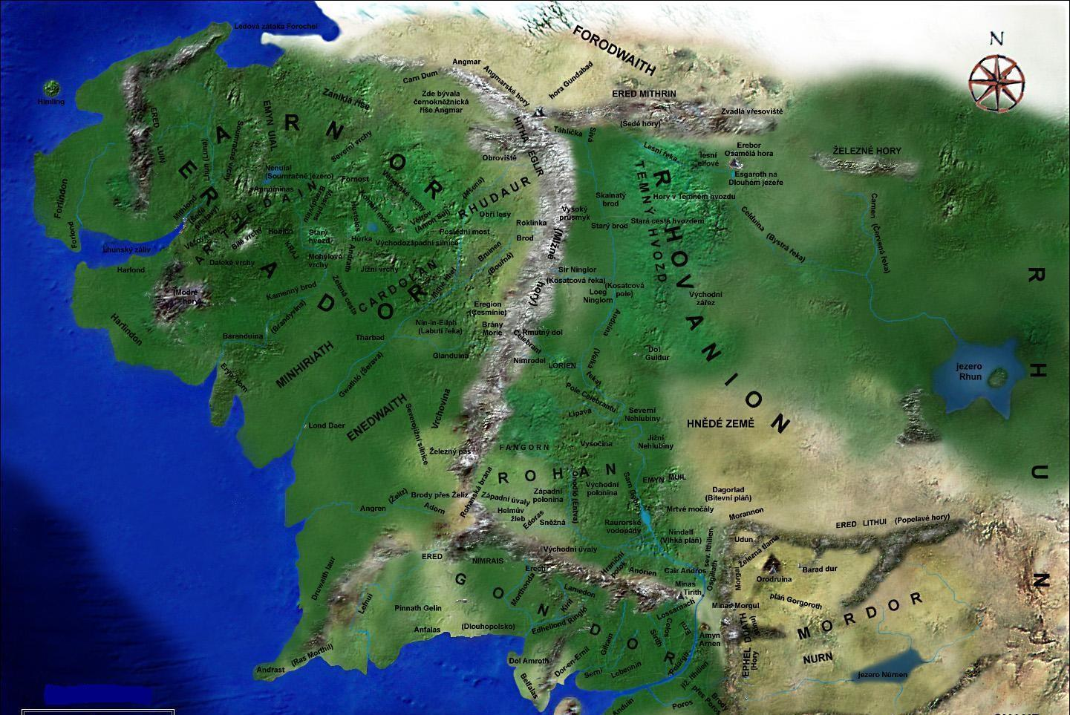
- Která země je znázorněná na mapě?
- Co vše o této zemi víte?
- Víte, ze které knihy tato mapa pochází? Kdo je jejím autorem?
- Najděte a napište si alespoň 1 jméno pohoří, řeky, brodu, průsmyku a jezera, min. tedy
5 jmen.
……………………………………………………………………………………………………………………………………………………………………………………………………………………………………
- Tipněte si, jak mohla vzniknout jména těchto míst. Proč se jmenují zrovna takto?
………………………………………………………………………………………………………………………………………………………………………………………………………………………………………………………………………………………………………………………………………………………

- Na obrázku si můžete prohlédnout třídění zeměpisných jmen.
- Dokážete ke každému druhu zeměpisných jmen uvést příklad jména ze své obce?
………………………………………………………………………………………………………………….………………………………………………………………………………………………………………….………………………………………………………………………………………………………………….………………………………………………………………………………………………………………….
- Jaký je rozdíl mezi pomístními jmény a ostatními zeměpisnými jmény?
…………………………………………………………………………………………………………………
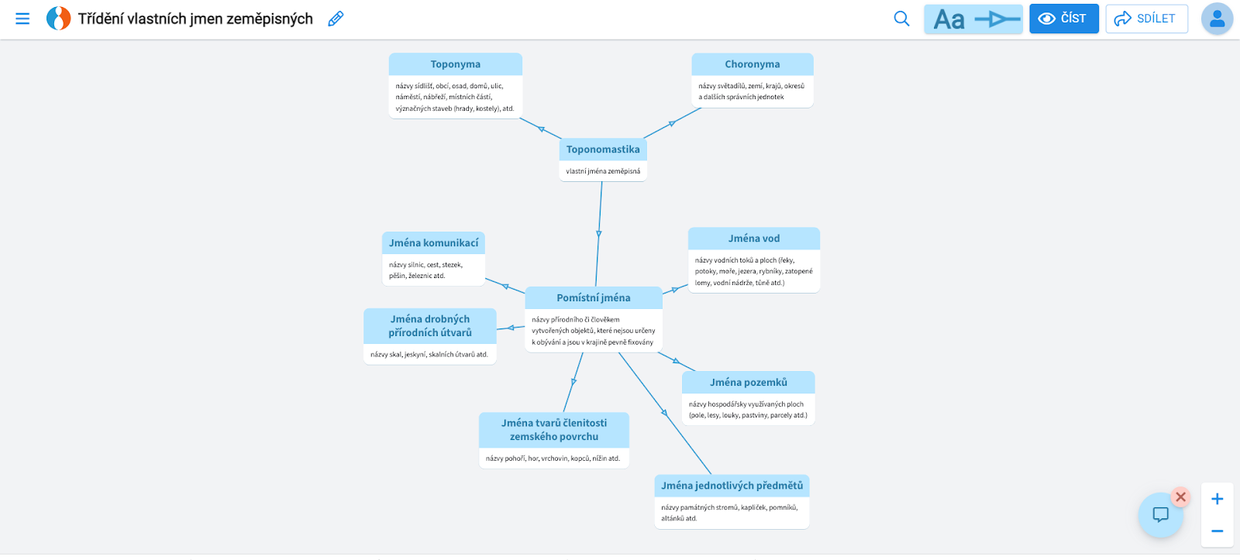

- Vytvořte si přehlednou tabulku, do které budete zapisovat všechny výsledky vašeho bádání.
Tabulku si připravte ve sdílených dokumentech Google nebo Microsoft, aby k ní měli přístup všichni členové vašeho týmu.
Pořadí | Název pomístního jména | Co pomístní jméno označuje | Pravděpodobný původ názvu | Jazykový rozbor | Zajímavý poznatek

- Pomístní jména v naší obci
Odteď se budeme zabývat jen pomístními jmény ve vaší obci. Vzpomeňte si na jména vod, kopců, skal, cest, lesů, polí, rozcestí apod., která se nacházejí ve vaší obci / v okolí školy. Použijte mapu https://mapy.cz nebo https://www.google.com/maps, ze které také můžete čerpat. Ve sběru pomístních jmen vám mohou pomoci i členové rodiny, učitelé nebo kamarádi. Shromážděte minimálně 20 jmen. Pomístní jména zapište do tabulky.

- Určete, co přesně každé pomístní jméno označuje.
Je to skála, potok, rybník, cesta, kaplička, most, louka nebo les? Svá zjištění si zapište do tabulky.

- Pomocí dostupných pramenů budeme pátrat i po historii jmen a okolnostech jejich vzniku.
Proč dané místo označuje právě toto jméno? Najděte pravděpodobný původ jména. Odpovědi hledejte v následujících jazykových příručkách nebo pátrejte v regionální literatuře, kterou najdete v místní knihovně. S tímto úkolem vám pomůže i informátor, se kterým budete později dělat rozhovor. Informátorem ale může být i kdokoliv z vaší rodiny nebo okolí. Výsledky svého bádání si zapište do tabulky.
Pozn.: Např. pomístní jméno Čihadlo je odvozeno od slova číhat, které od staré doby slouží i jako ptáčnický termín. Dříve lidé v této oblasti chytali ptáky, které potom cvičili ve zpěvu a prodávali do městských rodin.
K výzkumu původu pomístních jmen i jazykové analýze mohou sloužit elektronické slovníky pomístních jmen:
Slovník pomístních jmen v Čechách
Slovník pomístních jmen na Moravě a ve Slezsku
Internetová jazyková příručka
Přínosné mohou být:
Český etymologický slovník
Slovník spisovného jazyka českého
Slovník nářečí českého jazyka
Český jazykový atlas
Citace dle citační normy ČSN ISO 690 získáme zde: https://www.citace.com/

- Teď se podíváme na jazykový rozbor pomístních jmen.
U všech jmen, která jste si napsali, určete slovní druh:
………………………………………………………………………………………………………………….………………………………………………………………………………………………………………….………………………………………………………………………………………………………………….………………………………………………………………………………………………………………….
Který slovní druh u všech pomístních jmen převažuje? Proč?
………………………………………………………………………………………………………………….………………………………………………………………………………………………………………….
Ze zapsaných jmen vyberte podstatná jména (přídavná jména) v předložkovém pádě a určete pád, číslo a rod:
………………………………………………………………………………………………………………….………………………………………………………………………………………………………………….………………………………………………………………………………………………………………….………………………………………………………………………………………………………………….
Našli jste některá pomnožná nebo hromadná jména?
………………………………………………………………………………………………………………….………………………………………………………………………………………………………………….
Vyberte jména, která mají neobvyklý tvar (nespisovný, zastaralý apod.) a blíže určete, ze kterého útvaru národního jazyka jsou:
……………………………………………………………………………………………………………………………………………………………………………………………………………………………………
U všech zapsaných jmen určete slovotvorný způsob (odvozování, skládání, zkracování) a slovotvorný postup (odvozování předponami, příponami nebo koncovkami). U odvozování určete slovo základové: ………………………………………………………………………………………………………………………………………………………………………………………………………………………………………………………………………………………………………………………………………………………………………………………………………………………………………………………………………………………………………………………………………………………………………………………………………………………………………………………………………………………………………………
Našli jste mezi pomístními jmény zdrobněliny? Kterou příponou byly utvořeny?
…………………………………………………………………………………………………………………..…………………………………………………………………………………………………………………..
Našli jste mezi pomístními jmény synonyma nebo homonyma? Pokud ano, uveďte je. ……………………………………………………………………………………………………………….….…………………………………………………………………………………………………………………..
Všechna zajímavá zjištění z jazykového rozboru si ke každému jménu zapište do tabulky.

- Lokalizace na mapě
Google My Maps: https://www.google.com/maps/d/, zde vytvořte novou mapu své obce / části obce a do ní zaneste nalezené objekty s jejich pomístními jmény a fotografiemi daných míst. Připojte i stručný popis místa. Nezapomeňte svou mapu pojmenovat. Příklad mapy zobrazuje obrázek níže.
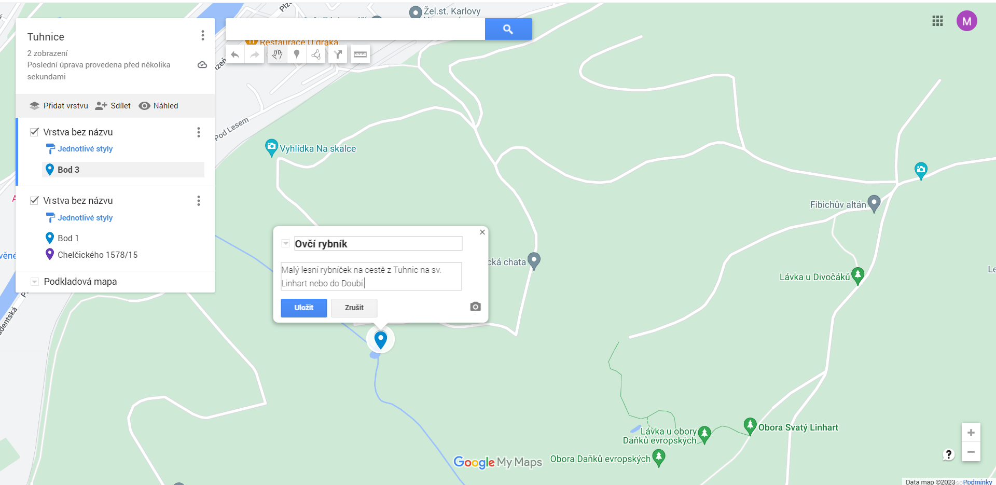

- Příprava otázek pro informátora
Protože nás čeká rozhovor s informátorem, připravíme si pro něj společně otázky. Pracujte ve skupinách, každá skupina připravuje otázky ke svému okruhu pomístních jmen. Máte jedinečnou příležitost získat na daná místa a jejich názvy i osobní pohled informátora či se dozvědět zajímavé historické či sociálně-kulturní souvislosti. Cílem rozhovoru je tedy zjistit, jestli informátor dané pomístní jméno zná, co o něm ví, zda zná původ jména a jestli zná nějakou místní pověst nebo historku spojenou s tímto místem.
Pozn.: Na příkladech názvů míst z vašeho okolí si uvědomíte význam pomístních jmen nejen z jazykového, ale také z přírodovědného, historického nebo sociálního hlediska. Např. pomístní jméno Borový vrch naznačuje, že dříve byl vrch porostlý borovicemi, ale nyní je částečně vykácený a zbytek je porostlý smrky. Je možné se tedy zamýšlet nad příčinami ústupu borovic, bádat ve starých mapách, případně se vypravit na přírodovědnou vycházku s dendrologickým průzkumem.
Prostor pro otázky:
…………………………………………………………………………………………………………………………………………………………………………………………………………………………………………………………………………………………………………………………………………………………………………………………………………………………………………………………………………………………………………………………………………………………………………………………………………………………………………………………………………………………………………………………………………………………………………………………………………………………………………………………………………………………………………………………………………………………………………………………………………………………………………………………………………………………………………………………………………………………………………………………

- Rozhovor s informátorem
Nyní nás čeká rozhovor s vytipovaným informátorem. Vyrazíme se třídou na návštěvu za místním kronikářem či pamětníkem nebo kýmkoliv, kdo naši obec dobře zná (osvědčují se i listonošky, amatérští historici či aktivní sportovci). Můžeme případně navštívit i místní muzeum či archiv, zvláště pokud zde působí regionální historik, přírodovědec či geograf. Zde můžeme zapátrat i v dobových písemných pramenech. Pokud informátor nepůsobí v žádné instituci (muzeum, obecní úřad, archiv apod.), můžeme rozhovor uskutečnit online s využitím dostupných platforem Microsoft Teams, Google Meet, Zoom atd.
Rozhovor si nahrajte prostřednictvím záznamové aplikace, abyste se k němu mohli vracet. Nejzajímavější zjištění si zapište do tabulky.

- Prezentace výstupů projektu
Nyní máte tabulku kompletně vyplněnou a projekt se blíží do finále. Čeká vás prezentace výstupů vašeho výzkumu před spolužáky. K prezentaci můžete použít jakoukoliv prezentační aplikaci (PowerPoint, Prezi, Canva apod.). K výstupům výzkumu patří i mapa s lokalizovanými pomístními jmény.
Celá vaše třída může nakonec vytvořit jeden seznam se všemi sesbíranými jmény a začlenit jej do třídního portfolia. K seznamu se můžete vracet i v ostatních předmětech.
Pozn.: Se souborem pomístních jmen lze dále pracovat i z hlediska statistiky. Jména, která zazněla nejčastěji, mají pravděpodobně nejvyšší míru užití. Můžete vytvořit škálu, do které zařadíte pomístní jména dle četnosti. K tomu lze použít třeba aplikaci Mentimeter. Můžete se zaměřit i na věkovou strukturu osob, které dané PJ užívají, a jména porovnávat dle tohoto kritéria.

A máte hotovo! Udělali jste velký a záslužný kus práce. Teď víte zase o kousek víc o svém okolí.

